# DAFTAR ISI

DAFTAR ISI i

DAFTAR GAMBAR ii

DAFTAR TABEL ii

BAB 1. PENDAHULUAN 1

1.1 Latar Belakang 1

1.2 Rumusan Masalah 2

1.3 Tujuan 2

1.4 Luaran yang Diharapkan 2

1.5 Manfaat Implementasi *Prototype* 2

BAB 2. TINJAUAN PUSTAKA 3

2.1 Panas Hidrasi 3

2.2 Parameter Evaluasi Mutu Beton Akibat Efek Panas Hidrasi 4

2.3 Review Pemodelan Alat 5

2.4 Sistem Akusisi Data Berbasis Wireless 5

2.5 Mikrokontroller ESP32 5

2.6 Sensor Temperatur 6

2.7 Digital Caliper 6

BAB 3. TAHAP PELAKSANAAN 7

3.1 Studi Literatur dan Penyusunan Standardisasi 7

3.2 Perancangan Alat 7

3.3 Pengetesan dan Evaluasi Alat 9

3.4 Penyusunan Laporan 9

BAB 4. BIAYA DAN JADWAL KEGIATAN 9

4.1 Anggaran Biaya 9

4.2 Jadwal Kegiatan 9

DAFTAR PUSTAKA 10

LAMPIRAN 11

Lampiran 1. Biodata Ketua dan Anggota serta Dosen Pendamping 11

Lampiran 2. Justifikasi Anggaran Kegiatan 17

Lampiran 3. Susunan Organisasi Tim Penyusun dan Pembagian Tugas 19

Lampiran 4. Surat Pernyataan Ketua Pelaksana 20

Lampiran 5. Gambaran Teknologi yang akan Dikembangkan 21

# DAFTAR GAMBAR

Gambar 2. 1 Ilustrasi Mekanisme Panas Hidrasi 3

Gambar 2. 2 Model Mikrokontroller ESP32 6

Gambar 2. 3 Model Kaliper Digital 6

Gambar 3. 1 Skema Alur Pelaksanaan Pembuatan Prototype 7

Gambar 3. 2 Pemodelan Alat Ukur *Autogenous Shrinkage* 8

Gambar 3. 3 Skema Pemodelan Alat Ukur 8

Gambar A Skema Modifikasi Digital Kaliper 21

Gambar B Sistem Sinkronisasi Alat dengan Data Base 22

Gambar C Skema Pengolahan Data Input Menjadi Output 22

Gambar D Tampilan Antarmuka Output Pemrograman dan Pengukuran 23

Gambar E Tampilan Antarmuka Riwayat Pengukuran 23

# DAFTAR TABEL

Tabel 2. 1 Komposisi Utama Semen 3

Tabel 4. 1 Rekapitulasi Rencana Anggaran Biaya 9

Tabel 4. 2 Format Jadwal Kegiatan 9

## BAB 1. PENDAHULUAN

## 1.1 Latar Belakang

Beton merupakan material yang seringkali digunakan pada konstruksi dalam kondisi lingkungan tidak terkendali yang menyebabkan kerusakan struktur seiring berjalannya waktu, sehingga kualitas mutu beton perlu dikendalikan. Beton dengan mutu tinggi memerlukan pengendalian terhadap masalah panas hidrasi yang tinggi. Utamanya, ketika pelaksanakan pengecoran dengan volume yang masif. Beton akan kesulitan menurunkan suhu hidrasi karena memiliki sifat “*Poor Thermal Conductivity”*. Pada saat bersamaan dengan peningkatan suhu, beton mengalami penyusutan volume internal akibat hidrasi semen yang disebut dengan *Autogenous Shrinkage*. Perbedaan suhu yang besar yang terjadi antara bagian tengah dan muka beton mengakibatkan susut semakin membesar (Gowripalan, 2020). Susut yang tidak dibatasi akan menyebabkan tegangan tarik yang memunculkan retak micro atau macro pada beton. Kualitas mutu beton akan menurun dengan adanya keretakan ini, terutama ketika retak terjadi sejak umur awal beton.(Springenschmid, 2004). *Monitoring* pengukuran suhu dan susut yang terjadi sebagai efek dari panas hidrasi di umur awal beton penting sebagai evaluasi kematangan mutu beton.

Pengukuran suhu beton yang ideal memiliki akurasi ±0,2ºC, yang merupakan nilai simpangan (*noise*) akibat pengaruh lingkungan, dengan kapasistas ukur alat minimum 50ºC (Astm C1064/C1064M-04, 2004). Untuk mendapatkan nilai simpangan akibat pengaruh lingkungan yang ideal tersebut, proses pengukuran perlu dilakukan pada kondisi panas internal beton yang terisolasi sempurna atau mengalalami sistem adiabatik. Akan tetapi, sistem adiabatik sulit terjadi di lapangan. Oleh karena itu, untuk tetap mempertahankan pengukuran yang ideal, dilakukan pendekatan sistem semi adiabatik. Pendekatan ini dilakukan dengan mengisolasi beton menggunakan *styrofoam* *box,* denganpendekatan ini akan diperoleh nilai simpangan yang kecil (Awal & Hussin, 2010). Peningkatan suhu internal terjadi bersamaan dengan perubahan susut beton, sehingga perubahan susut diukur juga bersamaan dengan suhu dalam satu spesimen yang sama. Pengukuran susut yang ideal harus memenuhi syarat dalam ASTM C1698. Kedua pengukuran tersebut merupakan parameter yang digunakan dalam evaluasi kematangan mutu beton. Terdapat dua indikator kematangan mutu beton dengan data pengukuran tersebut, yaitu *maturity index* yang didapatkan dari perbandingan hasil pengukuran suhu dan tes kuat tekan beton, dan grafik hubungan susut beton versus suhu beton tiap waktu ukur. Untuk itu, Alat pengukuran dan sistem akusisinya menjadi faktor penting dari ketersediaan data parameter evaluasi kualitas kematangan beton.

Saat ini, pengambilan data yang umum menggunakan sensor suhu, sensor *displacement* susut dan diakusisi oleh data logger menuju komputer atau bahkan dicatat secara manual (Kim et al., 2009). Akusisi data dengan sistem ini beresiko mudah mengalami kehilangan *data record* karena pada kondisi *monitoring realtime* terdapat banyak gangguan dan kurang praktis karena data tidak dapat dipantau secara *online* serta memperlukan komputer yang harus menyala ketika monitoring, dimana monitoring dilakukan selama 24 jam. Berdasarkan permasalahan tersebut, Inovasi yang diberikan adalah perancangan sistem monitoring dengan automasi transfer data ke *cloud database* sebagai wadah penyimpanan dan pengolahan data. Transfer data dari penyimpanan internal dapat dilakukan secara otomatis atau dikendalikan oleh pengguna saat terdapat jaringan internet. Data inputan yang telah ditransfer, diolah dalam pemrograman untuk mendapatkan *Maturity Index* dan grafik hubungan susut versus suhu sebagai tinjauan evaluasi kematangan beton akibat efek panas hidrasi. Selain itu, inovasi dilakukan pada komponen alat ukur yaitu modifikasi kaliper digital yang umumnya ada pada jangka sorong digital menjadi pengukur susut beton yang akan bekerja bersamaan dengan pengukuran suhu oleh sensor *thermocouple*. Gagasan ide ini diharapkan dapat terealisasi sehingga permasalahan panas hidrasi pada beton dapat diselesaikan.

## 1.2 Rumusan Masalah

Bedasarkan uraian latar belakang yang dijelaskan diatas, maka didapatkan poin-poin masalah dalam proposal ini adalah sebagai berikut,

1. Bagaimana merancang *prototype* alat (*Hardware*) untuk mengukur parameter evaluasi mutu beton sebagai efek panas hidrasi secara otomatis?
2. Bagaimana menyusun algoritma pada program (*website*) untuk menghasilkan indikator tinjauan mutu beton sebagai efek panas hidrasi?
3. Bagaimana keandalan penggunaan *prototype* terhadap hasil pengukuran dan evaluasi mutu beton akibat efek panas hidrasi?

## 1.3 Tujuan

Adapun tujuan yang akan dicapai berdasarkan poin-poin permasalahan pada rumusan masalah, adalah sebagai berikut:

1. Terciptanya rancangan *prototype* alat (*Hardware*) untuk mengukur parameter evaluasi mutu beton sebagai efek panas hidrasi secara otomatis.
2. Mengetahui susunan algoritma pada program untuk menghasilkan indikator tinjauan mutu beton sebagai efek panas hidrasi.
3. Mengetahui tingkat reabilitas penggunaan *prototype* terhadap hasil pengukuran dan evaluasi mutu beton akibat efek panas hidrasi.

## 1.4 Luaran yang Diharapkan

Selain, kelancaran dalam pelaksanaan perancangan alat pada proposal ini,target kami dalam PKM-KC ini adalah:

1. Artikel ilmiah, laporan kemajuan, dan laporan akhir yang sesuai kriteria penilaian;
2. Alat yang berfungsi dengan baik, dan dapat digunakan oleh masyarakat luas.

## 1.5 Manfaat Implementasi *Prototype*

Manfaat yang dapat diambil dengan terealisasinya *prototype*, sebagai berikut.

1. Bagi Akademisi: Menunjang riset terkait inovasi beton yang mengkaji panas hidrasi sebagai properties beton. Pengembangan alat dapat menjadi bahan studi bagi mahasiswa teknik sipil dan elektro.
2. Bagi Industri Konstruksi: *Monitoring* perawatan dan evaluasi mutu beton murah, dan praktis. Data histori yang terakusisi dan tersimpan dengan baik membantu pencarian problem pada sistem struktural pekerjaan konstruksi.

## BAB 2. TINJAUAN PUSTAKA

## 2.1 Panas Hidrasi

Salah satu komponen penting dalam beton adalah semen. Semen mengandung senyawa kimia yang tidak stabil secara termodinamika saat bereaksi hidrasi dengan air. Sehingga, pembentukan produk hidrasi akan menghasilkan panas (*Exotherm*). Panas akibat proses tersebut disebut dengan panas hidrasi (Nugraha & Antoni, 2007). Komposisi semen yang berperan dalam reaksi hidrasi disajikan, sebagai berikut.

**Tabel 2. 1** Komposisi Utama Semen

|  |  |  |  |  |
| --- | --- | --- | --- | --- |
| **Bahan** | **Kecepatan Hidrasi** | **Panas Hidrasi (Joule/gram)** | **Kontribusi kekuatan** | **Susut** |
| C3S | Cepat | 503 – tinggi | dalam 28 hari | Sedang |
| C2S | Lambat | 260 – rendah | > setelah 28 hari | Sedang |
| C3A | Sangat Cepat | 867 – sangat tinggi | dalam 1 hari | Besar |
| C4AF | Cepat | 419 – sedang | < 1 hari | Kecil |

Sumber: Nugraha and Antoni, 2007

Komposisi semen berupa C3S (*alite*) dan C2S (*belite*) memiliki sifat perekat. Senyawa ini dapat memiliki sifat perekat karena reaksi hidrasinya membentuk *Calsium Silicate Hydrate* (C-S-H) yang berkontribusi pada kuat tekan beton. Kuat tekan beton pada umur awal dipengaruhi oleh C3S karena reaksi hidrasinya lebih cepat daripada C2S. Hidrasi C3S yang cepat menghasilkan panas yang tinggi.

Komposisi semen lain yang berperan dalam meningkatkan panas hidrasi adalah C3A (*Tricalsium Aluminate*) yang berperan pada proses pengerasan beton. C3A mengalami hidrasi yang sangat cepat sehingga perlu dikontrol dengan penambahan gipsum dan adanya katalisator C4AF (Nugraha & Antoni, 2007). Mekanisme reaksi hidrasi semen dalam beton diilustrasikan pada gambar, berikut.

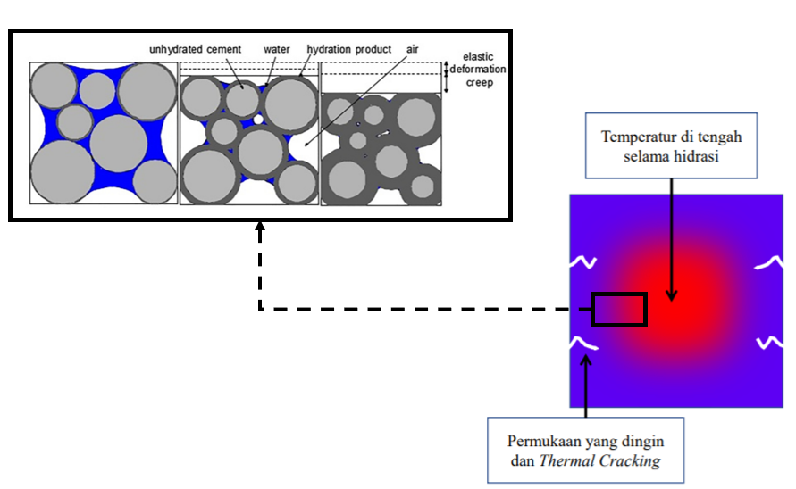

**Gambar 2. 1** Ilustrasi Mekanisme Panas Hidrasi   
(Amshar et al., 2018; Lu et al., 2020)

Berdasarkan Ilustrasi mekanisme reaksi hidrasi di atas menunjukkan bahwa panas yang terjadi pada bagian tengah beton lebih tinggi dari daerah sekeliling muka beton. Panas hidrasi semen pada beton sulit untuk turun, terutama pada beton dicor dengan volume yang massif. Hal ini disebabkan oleh sifat “*Poor Thermal Conductivity”* beton (American Concrete Institute (ACI), 2008).

## 2.2 Parameter Evaluasi Mutu Beton Akibat Efek Panas Hidrasi

Indikator panas hidrasi yang umum adalah suhu. Pengukuran suhu beton yang ideal memiliki akurasi ±0,2ºC, yang merupakan nilai simpangan (*noise*) akibat pengaruh lingkungan, dengan kapasistas ukur alat minimum 50ºC (Astm C1064/C1064M-04, 2004). Untuk mendapatkan hasil pengukuran ideal tersebut, beton diisolasi dalam *styrofoam* *box.* (Awal & Hussin, 2010). Peningkatan suhu internal terjadi bersamaan dengan perubahan susut beton, sehingga perubahan susut diukur juga bersamaan dengan suhu dalam satu spesimen yang sama.

Susut massal yang terjadi ketika semen bereaksi hidrasi selama terjadi peningkatan suhu disebut dengan *Autogenous shrinkage*. *Autogenous shrinkage* jarang terjadi pada beton konvensional atau terjadi dengan nilai susut kurang dari 100µ. Akan tetapi, pada beton mutu tinggi dengan rasio air per semen yang rendah atau mrnggunakan *silica fume* dapat mengalami susut ini (Gowripalan, 2020). susut secara makroskopis terjadi saat semen mulai bereaksi hidrasi (*initial setting time*) (Taizawa, 2003). Hidrasi semen dengan rasio air per semen kurang dari 0.42 mulai memberikan efek *autogenous shrinkage* (Holt, 2001). Hasil pengukuran suhu dan susut menjadi parameter evaluasi mutu beton akibat efek panas hidrasi dalam bentuk grafik hubungan suhu versus susut.

Grafik yang didapatkan ditunjang dengan analisis kematangan beton.Estimasi kematangan beton merupakan salah satu metode non destruktif dalam evaluasi mutu beton. Indikator estimasi kematangan beton adalah *Maturity Index*. Standardiasai estimasi tercantum dalam ASTM C1074. Konsep pengestimasian didasari oleh histrori suhu internal akibat panas hidrasi, kuat tekan beton, dan umur beton (Lim et al., 2018). Untuk memperoleh *Maturity Index*, data parameter yang didapatkan diinputkan dalam persamaan (1), sebagai berikut.

(Persamaan 1)

Dimana, M(t) adalah *total temperature-time factor* pada umur tertentu (t), Δt adalah interval waktu dalam hari atau jam, Ta adalah rata-rata suhu internal sample beton, T0 adalah suhu terendah dari total histori pengukuran suhu. Estimasi umur equivalen dari beton terhadap *Maturity Index* memenuhi persamaan (2), berikut.

(Persamaan 2)

Dimana, te adalah umur equivalen pada suhu spesifik Ts dalam hari atau jam, Q adalah rasio energi aktivasi terhadap konstanta gas K, Ta adalah rata-rata suhu internal sample beton selama Δt, Δt adalah interval waktu dalam hari atau jam, Ts adalah suhu spesifik. Pada suhu spesifik 20º C (293 K), nilai Q adalah 4700 K (ASTM, 2004).

## 2.3 Review Pemodelan Alat

Pengukuran dan *monitoring* suhu dan susut akibat hidrasi umumnya menggunakan data logger, sensor suhu dan pengukur *displacement* yang dihasilkan tiap waktu yang ditetapkan. Data yang tersimpan diakusisi oleh data logger menuju komputer. Sensor suhu yang digunakan adalah *thermocouple*. *Thermocouple* memilki berbagai macam tipe. Setiap tipe memiliki kriteria kapasitas berbeda. Sedangkan, pengukuran susut yang ada saat ini menggunakan LVDT, dilatometer, dan *strain gauge* (Holt, 2001; Springenschmid, 2004).

Suhu dan susut diukur dan dimonitor pada waktu bersamaan karena kejadian peningkatan suhu bersamaan dengan penyusutan (Januarti, 2008). Menurut (Januarti, 2008), batasan yang diberikan adalah mekanisme *autogenous shrinkage* dengan parameter kelembaban relative, suhu internal, dan susut. Sedangkan menurut (Kim et al., 2009), batasan yang diberikan adalah penentuan *autogenous shrinkage* akibat panas hidrasi pada beton kuat tinggi (*High Strength Concrete*) dengan parameter ukur susut, suhu internal, dan koreksi terhadap indeks kematangan.Akusisi dengan data logger dari kedua metode pengukuran tersebut, menyebabkan data yang tersimpan rawan hilang. Oleh karena itu, berdasarkan (Lim et al., 2018), akusisi data menggunakan sistem *Internet of Things* (IoT) dengan batasan untuk memonitor suhu internal beton sebagai parameter indeks kematangan beton (*Maturity Index*).

## 2.4 Sistem Akusisi Data Berbasis Wireless

Sistem akuisisi data adalah suatu sistem untuk mengambil, mengumpulkan dan menyiapkan data, sampai memprosesnya untuk menghasilkan data yang dikehendaki. Sistem akuisisi data merupakan sistem intrumentasi elektronik terdiri dari sejumlah elemen yang secara bersama – sama bertujuan melakukan pengukuram, penyimpanan, dan mengolah hasil pengukuran.

Proses pengambilan data umumnya dilakukan oleh operator dengan cara yang manual. Pengambilan data secara manual memiliki kelemahan diantaranya waktu yang diperlukan untuk pencatatan data, tingkat akurasi data yang rendah akibat human error, dan proses penyimpanan datayang tidak praktis. Sistem akuisisi data dapat dilakukan dengan mengolah data analog dan data digital. Pengiriman data secara digital dapat menggunakan komputer atau mikrokontroller dengan memanfaatkan jaringan nirkabel (wireless) dengan komunikasi MQTT. Jaringan internet yang digunakan sangat berpengaruh pada proses pengiriman data. Pada penelitian ini hasil dari pembacaan sensor dikirimkan ke database menggunakan mikrokontroller dengan komunikasi MQTT.

## 2.5 Mikrokontroller ESP32

ESP32 adalah mikrokontroler yang terintegrasi dengan modul Wi-Fi dan Bluetooth. Selain itu ESP32 juga sudah terintegrasi dengan built-in antenna switches, RF balun, power amplifier, low noise receives amplifier, filters, and power management modules. sehingga sangat mendukung untuk membuat sistem aplikasi Internet of Things. ESP 32 mempunyai memori RAM sebesar 320KB dan ROM sebesar 448 KB. ESP32 memiliki antarmuka peripheral antara lain 34 pin GPIO (General Purpose Input/Output), 18 pin ADC (Analog Digital Converter), 2 pin DAC (Digital Analog Converter), 16 pin PWM (Pulse Width Modulation), 10 pin capasitive sensing, 2 jalur antarmuka UART, pin antarmuka I2C, I2S, SPI, dll. Setiap pinout ESP 32 dapat menerima atau memberi tegangan hingga sebesar 3,3V (Espressif Systems, 2021). Bentuk mikrokontroller ditunjukkan, sebagai berikut.

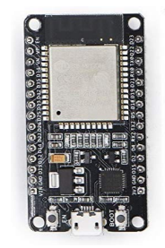

**Gambar 2. 2** Model Mikrokontroller ESP32 (Espressif Systems, 2021)

## 2.6 Sensor Temperatur

Termokopel merupakan salah satu dari jenis sensor suhu. Sensor ini terdiri dari dua kawat logam konduktor yang berbeda jenis dan ujungnya digabungkan menjadi satu. Dua kawat memiliki fungsi yang berbeda. Salah satu kawat berfungsi sebagai titik ukur/titik panas. Sedangkan, yang lain sebagai titik referensi, yang mana temperaturnya konstan.

Beberapa sensor suhu yang digunakan dalam pengukuran suhu pada beton adalah Termokopel Tipe T, dan K. Sensor dapat membaca perubahan suhu ketika titik referensi dan ukur terdapat perbedaan suhu yang menimbulkan GGL sehingga menghasilkan arus pada rangkaian. Rangkaian yang terhubung pada sebuah alat pencatat akan mendefinisikan perubahan arus (Santoso & Ruslim, 2019).

## 2.7 Digital Caliper

Kaliper digital terdiri dari balok utama dan a penggeser, rak, dan roda gigi dipasang di balok utama dan penggeser masing-masing. Sistem roda gigi ini mengubah posisi linier pada sumbu-x pada balok utama ke posisi sudut (), dan posisi sudut diukur dengan pengukuran kapasitif perangkat. Alat pengukur kapasitif posisi sudut diisolasi secara tertutup dari rak dan roda gigi dengan rongga segel dan anggota segel. Oleh karena itu, caliper dapat digunakan di bawah kondisi yang buruk. Invensi ini khususnya cocok untuk digunakan dalam bidang pekerjaan mekanik (Chen & You, 2010). Komponen kaliper digital disajikan pada ilustrasi, berikut.

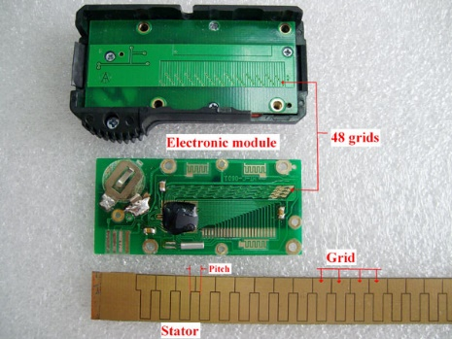

**Gambar 2. 3** Model Kaliper Digital (Chen & You, 2010)

## BAB 3. TAHAP PELAKSANAAN

Pelaksanaan program in akan dilakukan secara luring dengan tetap mentaati protokol kesehatan. Pelaksanaan pembuatan prototype untuk pengujian panas hidrasi mengikuti beberapa tahapan yang telah dirancang dalam diagram alir gambar, berikut.

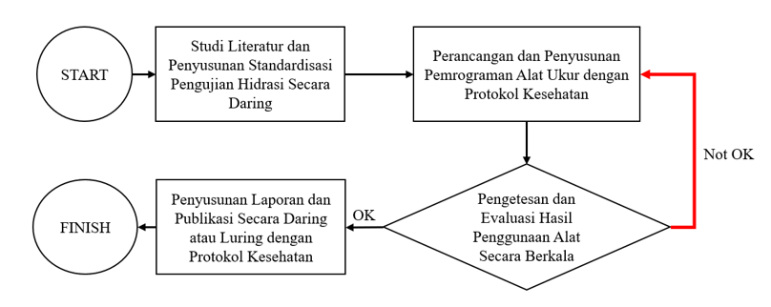

**Gambar 3. 1** Skema Alur Pelaksanaan Pembuatan Prototype

## 3.1 Studi Literatur dan Penyusunan Standardisasi

Batasan studi literatur ditujukan untuk perancangan model alat pengujian suhu internal beton dan susut (*Autogenous Shrinkage*) dengan output pengukuran adalah indeks kematangan beton (*Maturity Index*). Selain, Pemodelan alat, penyusunan pemrograman berbasis IoT memerlukan standardisasi. Standardisasi mengacu pada *design code*, sebagai berikut.

**Penyiapan Spesimen Uji**

1. Mix design beton (ACI 211.1.91 dan SNI 03-3449-2002)
2. Uji konsistensi normal semen (ASTM C 187-16, SNI 03-6826-2002)
3. Uji *setting time* semen (ASTM C 191-3, SNI 15-2049-2004)
4. Uji saringan/lolos ayakan (ASTM C 117-95)
5. Uji *slump* (SNI 03-1972-1990)
6. Uji kuat tekan (SNI 03-1974-1990)

**Prasyarat Standardisasi Alat**

1. Uji suhu internal beton segar (ASTM C 1064)
2. Uji *autogenous shrinkage* (ASTM C 1698-09)
3. Estimasi kematangan beton (ASTM C 1074)

## 3.2 Perancangan Alat

Perancangan alat dibagi menjadi dua proses, yaitu proses *Hardware* dan software. Perancangan yang harus dilewati pertama adalah *Hardware* alat ukur berupa penyusunan komponen kelistrikan dan komponen mekanik alat ukur. *Hardware* yang telah jadi akan masuk proses software dalam bentuk pengolahan transfer data dan pengolahan data hingga menghasilkan output.

Komponen kelistrikan tersusun dari sensor yang terhubung dengan mikrokontroller ESP32. Sensor yang akan digunakan sebagai pengukur suhu perlu ditrial dahulu agar mendapatkan sensor paling optimal saat digunakan. Sensor suhu rencana yang akan ditrial adalah termokopel tipe T, tipe K, dan DS18B20. Pengukuran suhu dengan sensor yang telah ditentukan akan dilakukan bersamaan dengan pengukuran susut (*Autogenous Shrinkage*). Pengukuran susut dilakukan oleh kaliper digital sehingga kaliper digital juga akan terhubung dengan mikrokontroller ESP32.

Modifikasi kaliper digital juga akan masuk dalam proses perancangan mekanik alat ukut. Susut yang diukur kaliper digital berupa penurunan muka beton. Beton akan dicetak dalam cetakan persegi berukuran 15 cm x 15 cm x 15 cm. Cetakan beton akan diberi styrofoam untuk mengisolasi panas hidrasi beton. Kaliper digital akan menempel pada cetakan agar pengukuran stabil. Perancangan mekanik alat diilustrasikan dalam gambar, berikut.

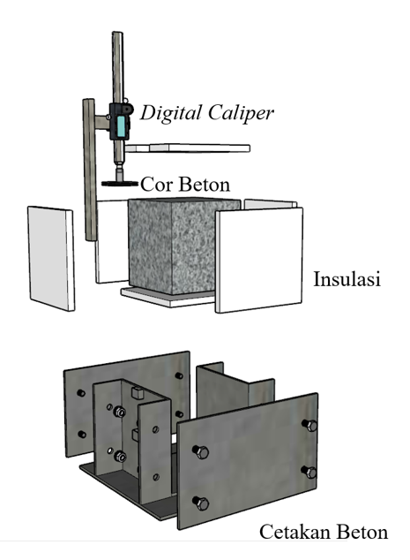

**Gambar 3. 2** Pemodelan Alat Ukur *Autogenous Shrinkage*

Proses perancangan software direncanakan sesuai skema kerja alat disajikan pada gambar**,** berikut.

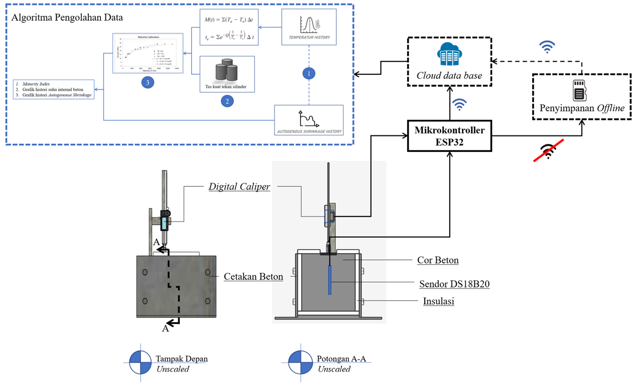

**Gambar 3. 3** Skema Pemodelan Alat Ukur

Mikrokontroller akan diprogram agar data inputan dari sensor dan kaliper digital disimpan dalam penyimpanan internal. Data dapat ditransfer menuju *cloud data base* saat tersedia jaringan internet yang terhubung dengan mikrokontroller. Transfer dapat dibuat menjadi dua opsi yaitu transfer otomatis atau memerlukan perintah pengguna. Data yang telah ditransfer menuju *data base* akan diolah dengan algoritma pemrograman dalam website (**Lampiran 5**) menjadi dua output yaitu grafik suhu versus susut serta visualisasi dari tingkat kematangan beton berdasarkan hubungan kuat tekan beton dan hasil pengukuran suhu beton. Suhu beton akan diolah dengan **persamaan 1** dan **persamaan 2**sehingga menghasilkan output equivalensi hari terhadap suhu beton. Grafik dan hasil regresi dari equivalensi hari terhadap suhu beton dan kuat tekan beton menghasilkan nilai Maturity Indeks. Nilai inilah yang menjelaskan pengaruh suhu hidrasi terhadap mutu beton seiring bertambahnya umur beton.

## 3.3 Pengetesan dan Evaluasi Alat

Pengetesan dan evaluasi pengujian digunakan untuk meningkatkan kinerja dari *prototype* yang telah dibuat. Proses ini digunakan untuk mengukur variabel akurasi pengukuran alat terhadap penyusutan dan suhu internal beton sesuai standardisasi.

## 3.4 Penyusunan Laporan

Pembuatan laporan dilakukan terprogress dan direkap saat seluruh tahapan selesai sehingga hasil pelaksanaan dapat dikaji dan dibuktikan keasliannya.

## BAB 4. BIAYA DAN JADWAL KEGIATAN

## 4.1 Anggaran Biaya

Berikut kami sajikan rekapitulasi rencana anggaran biaya:

**Tabel 4. 1** Rekapitulasi Rencana Anggaran Biaya

| No. | Jenis Pengeluaran | Sumber Dana | Besaran Dana (Rp) |
| --- | --- | --- | --- |
| 1. | Bahan habis pakai | Belmawa | Rp 3.279.000 |
| Perguruan Tinggi | Rp 1.093.000 |
| Instansi Lain | Rp 0 |
| 2. | Sewa dan jasa | Belmawa | Rp 351.000 |
| Perguruan Tinggi | Rp 117.000 |
| Instansi Lain | Rp 0 |
| 3. | Transportasi lokal | Belmawa | Rp 300.000 |
| Perguruan Tinggi | Rp 100.000 |
| Instansi Lain | Rp 0 |
| 4. | Lain-lain | Belmawa | Rp 1.282.500 |
| Perguruan Tinggi | Rp 427.500 |
| Instansi Lain | Rp 0 |
| Jumlah | | | **Rp 6.950.000** |
| Rekap Sumber Dana | | Belmawa | Rp 5.212.500 |
| Perguruan Tinggi | Rp 1.737.500 |
| Instansi Lain | Rp 0 |
| **Jumlah** | **Rp 6.950.000** |

## 4.2 Jadwal Kegiatan

Adapun jadwal kegiatan dari program ini dapat dilihat pada table berikut:

**Tabel 4. 2** Format Jadwal Kegiatan

| No | Kegiatan | Bulan | | | | | | | | | | | | | | | | Penanggung jawab |
| --- | --- | --- | --- | --- | --- | --- | --- | --- | --- | --- | --- | --- | --- | --- | --- | --- | --- | --- |
| 1 | | | | 2 | | | | 3 | | | | 4 | | | |
| 1 | Studi Literatur dan Penyusunan Standardisasi. |  |  |  |  |  |  |  |  |  |  |  |  |  |  |  |  | Ahmad Dzikrullah Akbar |
| 2 | Perancangan Alat. |  |  |  |  |  |  |  |  |  |  |  |  |  |  |  |  | M. Faris Zuhairi |
| 3 | Pengetesan dan Evaluasi Alat |  |  |  |  |  |  |  |  |  |  |  |  |  |  |  |  | Hakhi Gya Yektianto |
| 4 | Penyusunan Laporan dan Publikasi |  |  |  |  |  |  |  |  |  |  |  |  |  |  |  |  | M. Alfiyan Zulfa |

## DAFTAR PUSTAKA

American Concrete Institute (ACI). (2008). Aci 207.2R-07. In *Journal of American Concrete Institute: Vol. C*.

Amshar, Tjaronge, M. W., Djamaluddin, R., & Amiruddin, A. A. (2018). Panas Hidrasi Beton Massa yang Menggunakan Semen Portland Komposit. *Invensi, Inovasi Dan Riset Keselamatan Dan Kesehatan Kerja Untuk Pembangunan Infrastruktur Berkelanjutan*, 21–30. https://knpts.ftsl.itb.ac.id/wp-content/uploads/2019/04/28.-PANAS-HIDRASI-BETON-MASSA-YANG-MENGGUNAKAN-SEMEN.pdf

ASTM. (2004). *Estimating Concrete Strength by the Maturity Method 1. ASTM C 1074-04*. 1–9.

Astm C1064/C1064M-04. (2004). Standard Test Method for Temperature of Freshly Mixed Hydraulic-Cement Concrete. *Annual Book of ASTM Standards*, *c*, 4–6. https://doi.org/10.1520/C1064

Awal, A. S. M. A., & Hussin, M. W. (2010). Influence of palm oil fuel ash in reducing heat of hydration of concrete. In *Journal of Civil Engineering (IEB)* (Vol. 38, Issue 2, pp. 153–157).

Chen, S., & You, N. (2010). *(12) United States Patent*. *1*(12).

Espressif Systems. (2021). ESP32 Series Datasheet. *Espressif Systems*, 1–65.

Gowripalan, N. (2020). Autogenous Shrinkage of Concrete at Early Ages. *Lecture Notes in Civil Engineering*, *37*(December), 269–276. https://doi.org/10.1007/978-981-13-7603-0_27

Holt, E. E. (2001). Early age autogenous shrinkage of concrete. *VTT Publications*, *446*, 2–184.

Januarti, J. E. (2008). EXPERIMENTAL STUDY ON MECHANISM OF AUTOGENEOUS SHRINKAGE OF DIFFERENT TYPE OF SLAG CEMENT. *PONDASI*, *14*.

Kim, G., Lee, E., & Koo, K. (2009). Hydration Heat and Autogenous Shrinkage of High-Strength Mass Concrete. *Journal of Asian Architecture and Building Engineering*, *8*(2), 509–516. https://doi.org/10.3130/jaabe.8.509

Lim, J. S., Cruz, H., Pourhomayoun, M., & Mazari, M. (2018). Application of IoT for concrete structural health monitoring. *Proceedings - 2018 International Conference on Computational Science and Computational Intelligence, CSCI 2018*, 1479–1482. https://doi.org/10.1109/CSCI46756.2018.00295

Lu, T., Li, Z., & van Breugel, K. (2020). Modelling of autogenous shrinkage of hardening cement paste. *Construction and Building Materials*, *264*, 120708. https://doi.org/10.1016/j.conbuildmat.2020.120708

Nugraha, P., & Antoni. (2007). *Teknologi Beton Dari Material, Pembuatan, ke Beton Kinerja Tinggi* (First). Andi.

Santoso, H., & Ruslim, R. (2019). Pembuatan Termokopel Berbahan Nikel (Ni) dan Tembaga (Cu) Sebagai Sensor Temperatur. *Indonesian Journal of Fundamental Sciences*, *5*(1), 59. https://doi.org/10.26858/ijfs.v5i1.9376

Springenschmid, R. (2004). *Prevention of Thermal Cracking in Concrete at Early Ages* (Issue July). CRC Press. https://doi.org/10.1201/9781482271812

Taizawa, E. C. (2003). *Autogenous Shrinkage of Concrete*. Routledge. https://doi.org/10.4324/9780203223222

## LAMPIRAN

## Lampiran 1. Biodata Ketua dan Anggota serta Dosen Pendamping

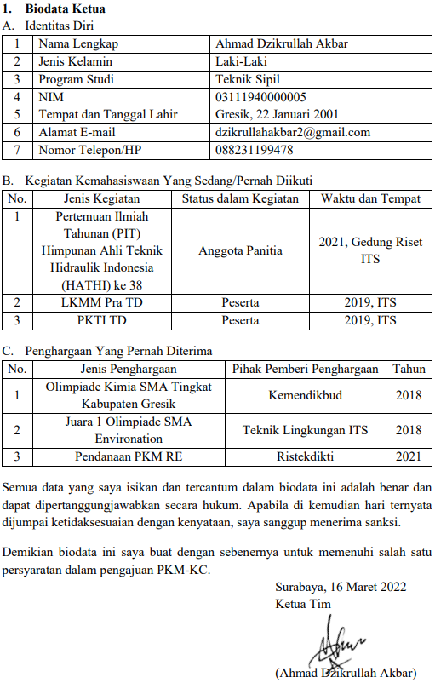

**2. Biodata Anggota 1**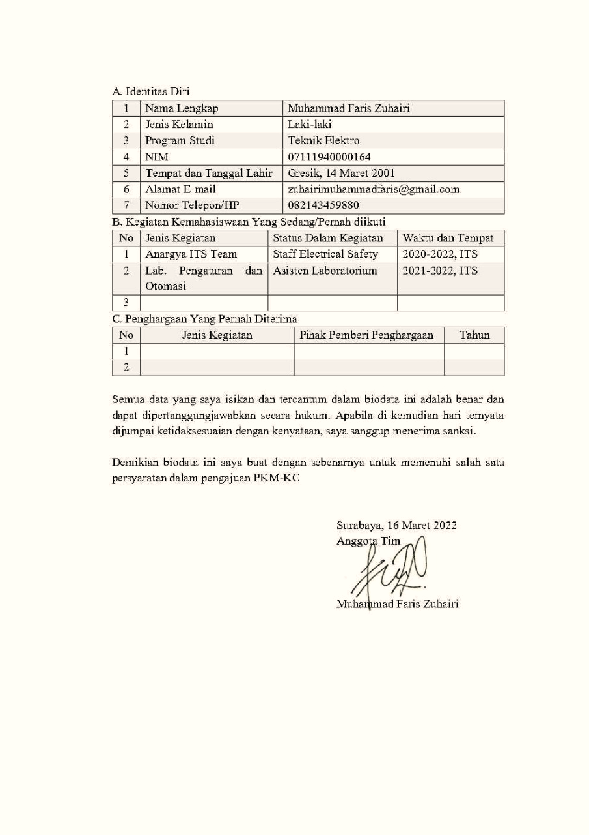

**3. Biodata Anggota 2**

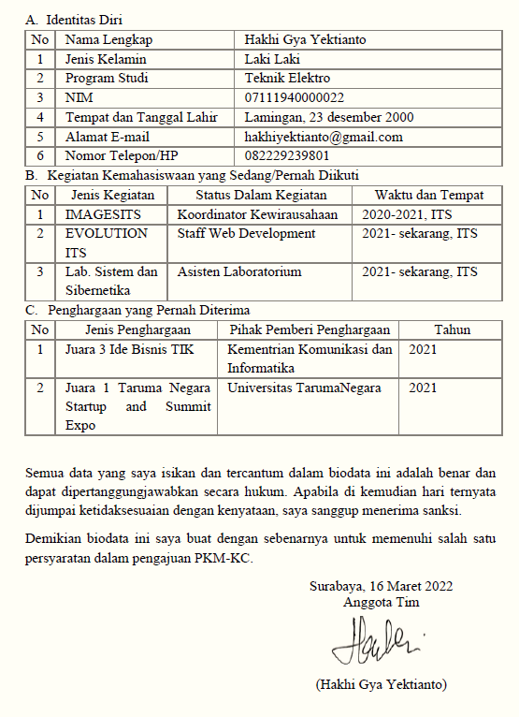

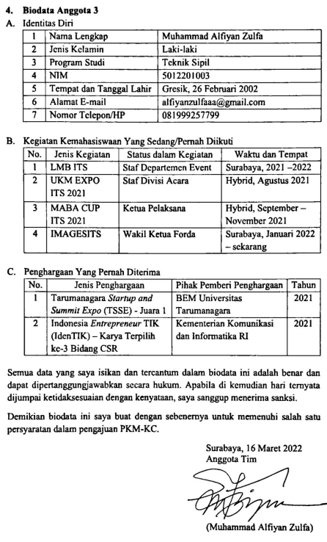

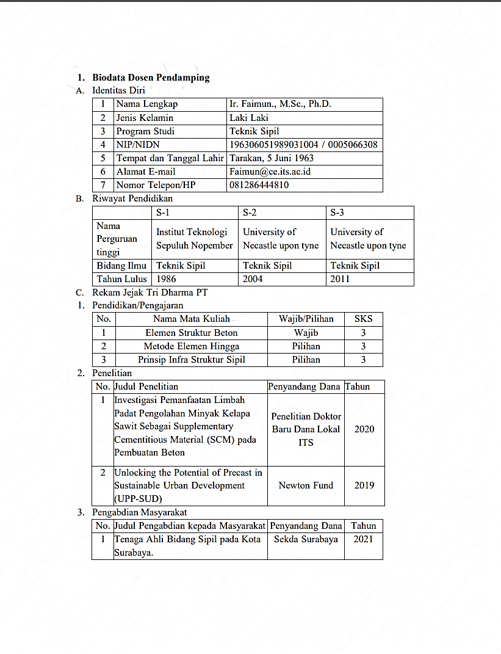

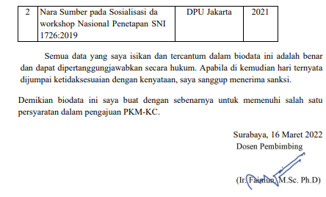

## Lampiran 2. Justifikasi Anggaran Kegiatan

| **No.** | **Jenis Pengeluaran** | **Volume** | **Harga Satuan (Rp)** | **Nilai (Rp)** |
| --- | --- | --- | --- | --- |
| **1** | **Barang Habis Pakai** | | | |
|  | Mikrokontroller ESP32 devkit v4 | 2 unit | Rp. 80.000 | Rp. 160.000 |
| Digital caliper 1 | 1 unit | Rp. 975.000 | Rp. 975.000 |
| Digital caliper 2 | 1 unit | Rp. 975.000 | Rp. 975.000 |
| Breadboard | 1 unit | Rp. 32.000 | Rp. 32.000 |
| Kabel jumper | 2 paket | Rp. 15.000 | Rp. 30.000 |
| Adaptor 12v 1A | 1 unit | Rp. 20.500 | Rp. 34.000 |
| DC stepdown (lm 2596) | 1 unit | Rp. 12.000 | Rp. 12.000 |
| Termokopel tipe K | 3 unit | Rp. 30.000 | Rp. 90.000 |
| Komponen elektronik lain | 1 paket | Rp. 100.000 | Rp. 100.000 |
| Konektor (molex, pinheader, mur, baut, dll) | 1 paket | Rp. 50.000 | Rp. 50.000 |
| Pasir | 0.25 kol | Rp. 280.000 | Rp. 70.000 |
| Batu kerikil | 0.25 kol | Rp. 290.000 | Rp. 72.500 |
| Cetakan Betonz | 1 unit | Rp. 600.000 | Rp. 600.000 |
| Cetakan Beton A | 1 unit | Rp. 600.000 | Rp. 600.000 |
| Semen OPC | 2 sak | Rp. 50.000 | Rp. 100.000 |
| Styrofoam tebal 1 cm 100 x 50 | 5 lembar | Rp. 20.000 | Rp. 100.000 |
| Acrylic case ESP32 | 1 unit | Rp. 35.000 | Rp. 35.000 |
| Timah | 1 unit | Rp. 44.000 | Rp. 44.000 |
| Solder | 1 unit | Rp. 70.000 | Rp. 70.000 |
| Peralatan K3 | 4 paket | Rp. 50.000 | Rp. 200.000 |
| Kabel 3p | 5 meter | Rp. 6.000 | Rp. 30.000 |
| SUB TOTAL | |  |  | Rp 4.372.000 |
| **2** | **Belanja Sewa dan Jasa** | | | |
|  | Sewa hosting | 6 bulan | Rp. 50.000 | Rp. 300.000 |
| Sewa domain web | 1 tahun | Rp. 168.000 | Rp. 168.000 |
| SUB TOTAL | |  |  | Rp 468.000 |
| **3** | **Transportasi Lokal** | | | |
|  | Transport lokal (untuk keperluan pembelian bahan dan uji coba) | 4 | Rp. 100.000 | Rp. 400.000 |
| SUB TOTAL | |  |  | Rp 400.000 |
| **4** | **Lain-lain** | | | |
|  | Print administrasi | 100 | Rp. 500 | Rp. 50.000 |
| Jasa cetak PCB | 1 unit | Rp. 200.000 | Rp. 200.000 |
| Alat tulis kantor | 4 | Rp. 30.000 | Rp. 120.000 |
| Perlengkapan protokol kesehatan | 4 | Rp. 80.000 | Rp. 320.000 |
| Publikasi jurnal | 1 | Rp. 1.000.000 | Rp. 1.000.000 |
| Materai | 2 | Rp. 10.000 | Rp. 20.000 |
| SUB TOTAL | |  |  | Rp 1.710.000 |
| GRAND TOTAL | |  |  | Rp 6.950.000 |
| GRAND TOTAL (Enam Juta Sembilan Ratus Lima Puluh Ribu Rupiah) | | | | |

## **Lampiran 3. Susunan Organisasi Tim Penyusun dan Pembagian** Tugas

|  |  |  |  |  |  |
| --- | --- | --- | --- | --- | --- |
| **No.** | **Nama/NIM** | **Program Studi** | **Bidang Ilmu** | **Alokasi Waktu (jam/ minggu)** | **Uraian Tugas** |
| 1 | Ahmad Dzikrullah Akbar/03111940000005 | S1 - Teknik Sipil | Teknologi Bahan Bangunan | 12 jam/minggu | Pengetesan Alat dan Penyusunan Alur Perhitungan |
| 2 | M. Faris Zuhairi/07111940000 | S1 - Teknik Elektro | Teknik Sistem Pengaturan | 12 jam/minggu | Perancangan *Hardware* |
| 3 | Hakhi Gya Yektianto/ 07111940000022 | S1 - Teknik Elektro | Teknik Sistem Pengaturan | 12 jam/minggu | Integrasi *Hardware* dan Software |
| 4 | Muhammad Alfiyan Zulfa/5012201003 | S1 - Teknik Sipil | Teknologi Bahan Bangunan | 12 jam/minggu | Penyusunan Laporan dan Publikasi |

## Lampiran 4. Surat Pernyataan Ketua Pelaksana

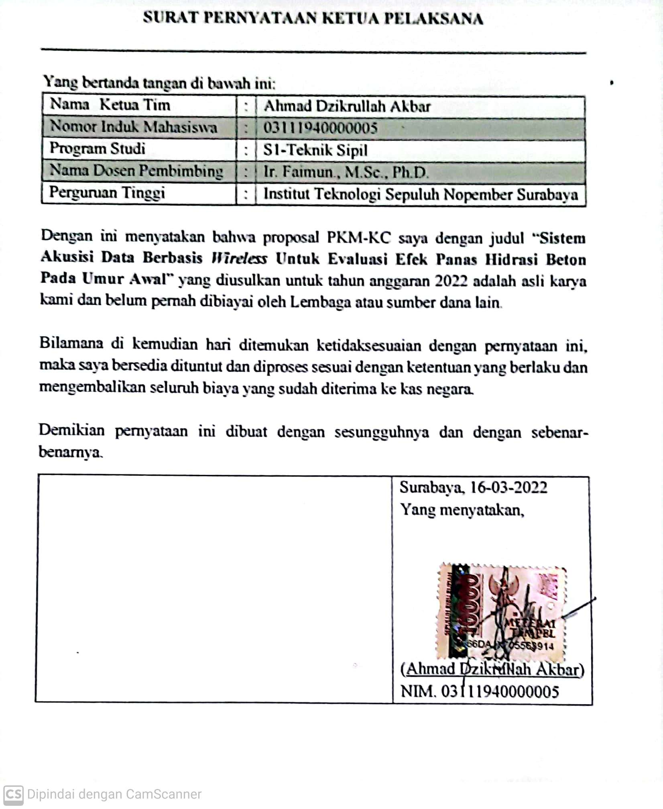

## Lampiran 5. Gambaran Teknologi yang akan Dikembangkan

Modifikasi digital kaliper secara mekanik dilakukan sesuai Gambar A sehingga mampu mengukur perubahan susut pada muka beton. Digital kaliper juga dimodifikasi agar dapat tersambung dengan rangkaian mikrokontroler sehingga hasil dari pengukuran dapat terekam dan terintegrasi bersamaan dengan pengukuran suhu. Ilustrasi Skema modifikasi digital kaliper dijelaskan sebagai, berikut.

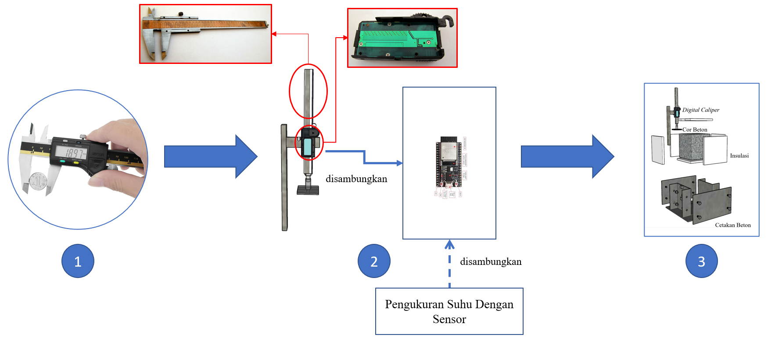

**Gambar A** Skema Modifikasi Digital Kaliper

*Note : “Sensor suhu yang akan digunakan akan dievaluasi dengan membandingkan antar jenis sensor. Sensor yang dibandingkan adalah Termokopel tipe T, Tipe K, dan DS18B20.”*

Sistem pengukuran dirancang agar dapat melakukan sinkronisasi dengan *cloud data base* secara otomatis atau dengan kendali pengguna saat terdapat jaringan internet. Saat alat tidak tersinkronisasi, maka data akan disimpan dalam penyimpanan *internal* dan akan dapat disinkronkan apabila terdapat jaringan internet. Otomasi sinkronisasi tersebut diolah oleh pemrograman yang diinputkan dalam mikrokontroler. Data yang diupload oleh mikrokontroler akan diolah lagi pada lanjutan simbol A sesuai ilustrasi, berikut.

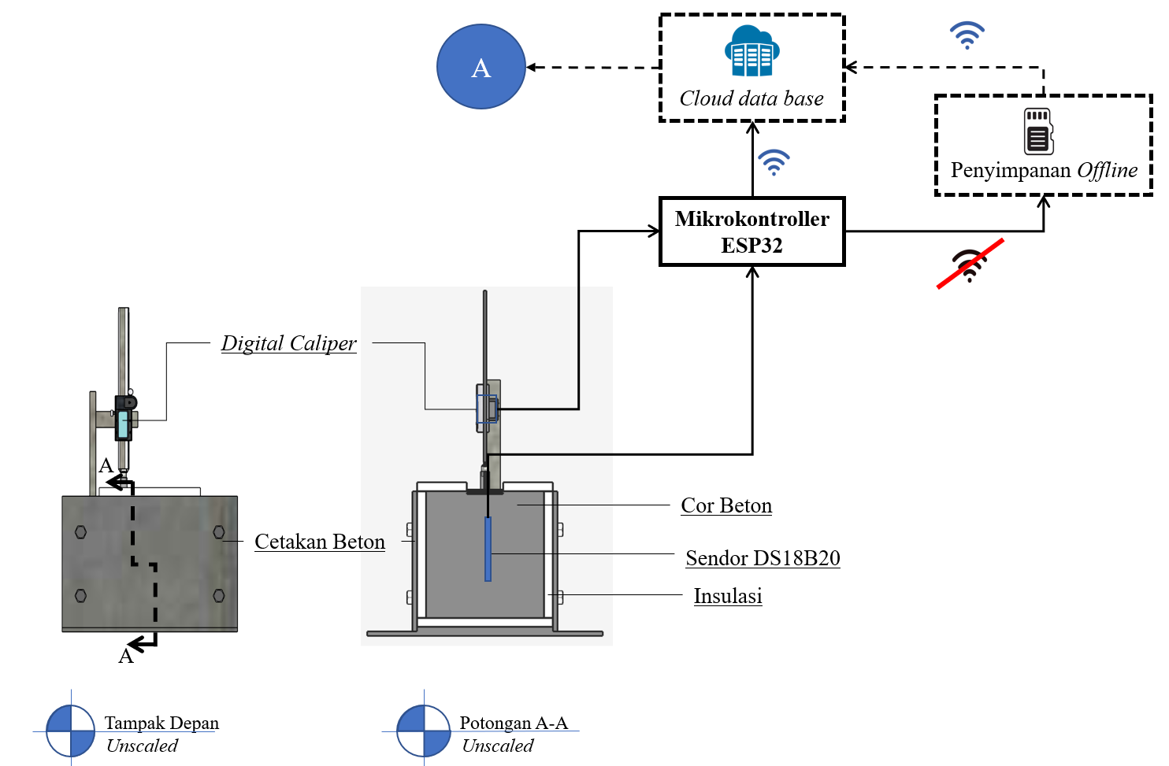

**Gambar B** Sistem Sinkronisasi Alat dengan Data Base

Sistem pengukuran Lanjutan pada simbol A merupakan algoritma program yang di masukkan dalam cloud data base. Algoritma tersebut disusun sesuai pada gambar dibawah, ini.

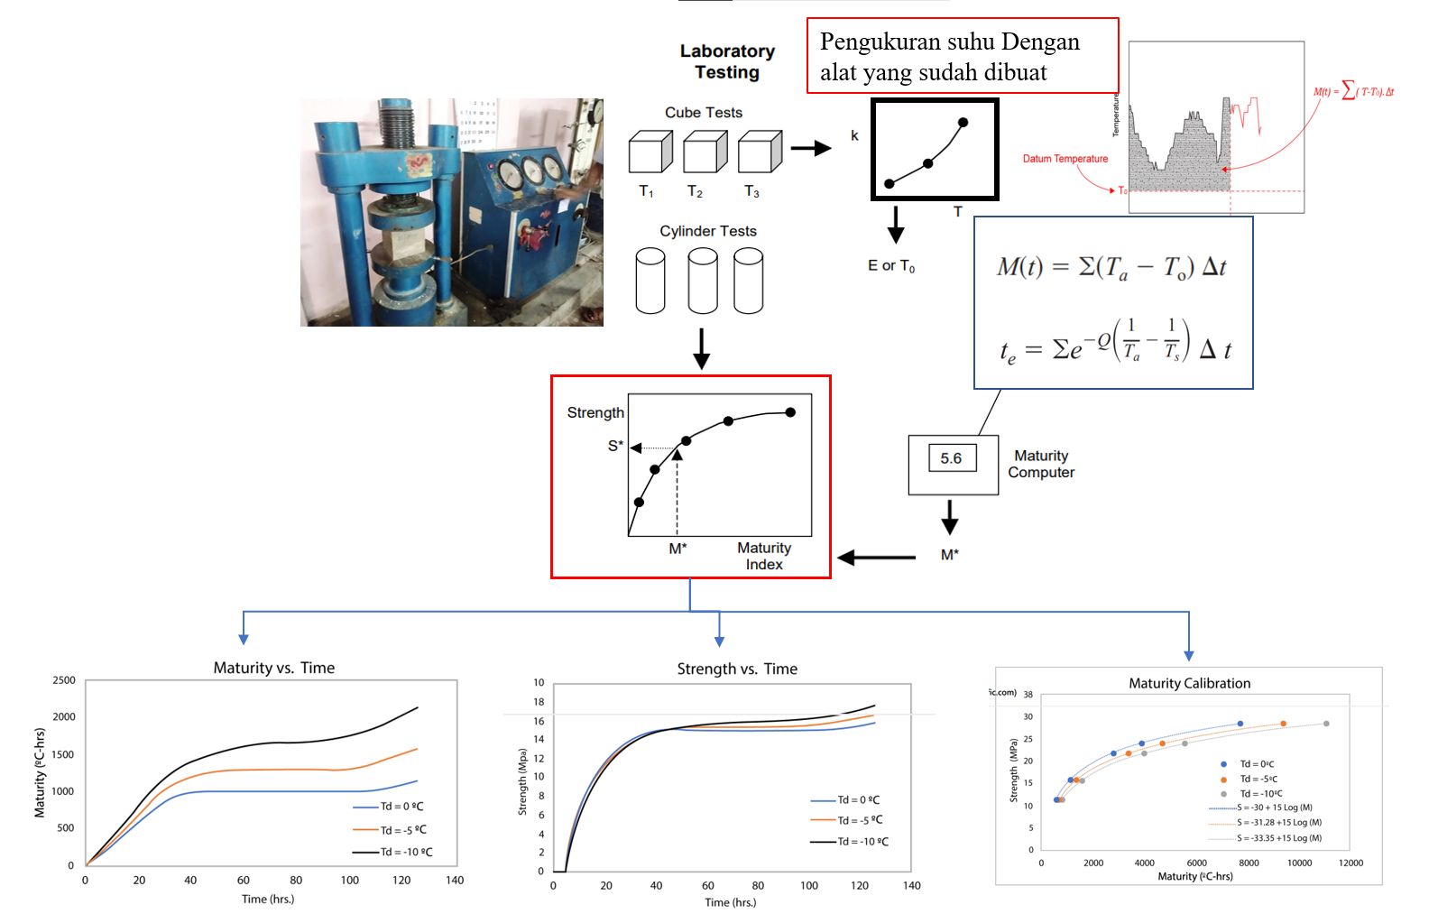

**Gambar C** Skema Pengolahan Data Input Menjadi Output

Output ditampilkan dalam website dengan tampilan yang disajikan pada gambar, berikut.

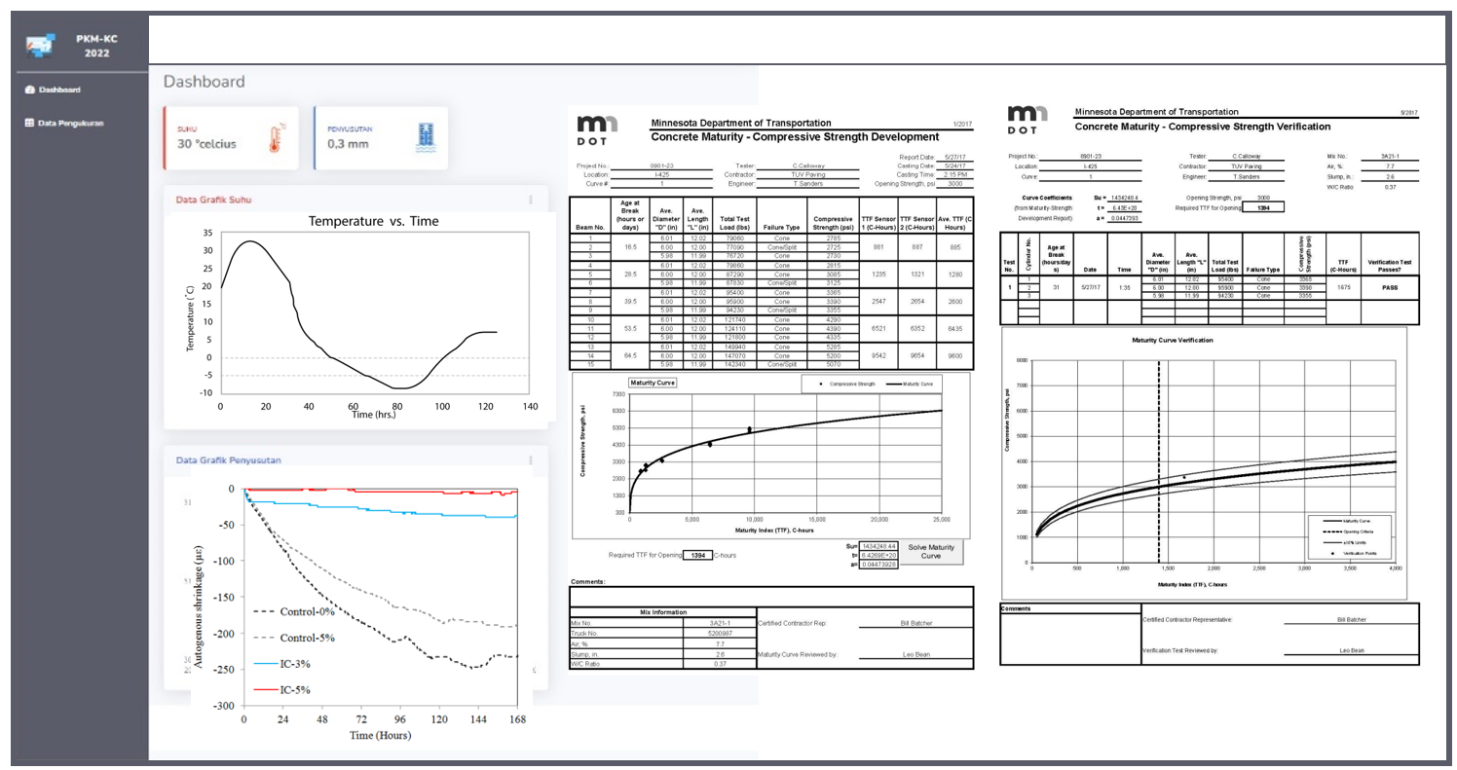

**Gambar D** Tampilan Antarmuka Output Pemrograman dan Pengukuran

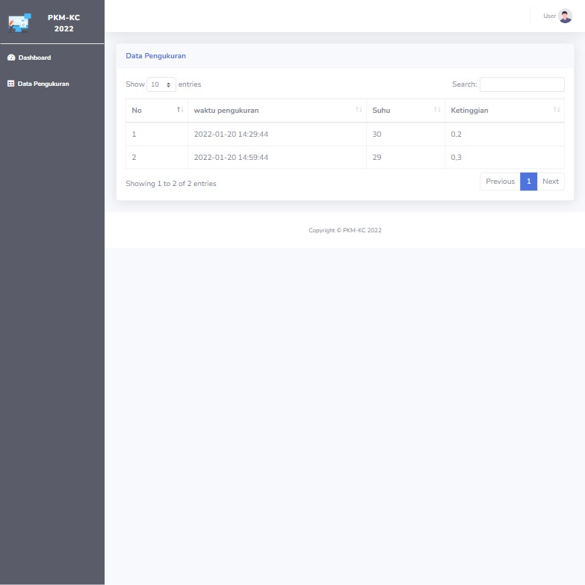

**Gambar** E Tampilan Antarmuka Riwayat Pengukuran